师爱师志永不灭 爱生帮生志不移
——宝林三小关工委2018学年第一学期“多帮一”志愿者服务活动
12月10日，宝林三小关工委组织退休教师志愿者和在职党员志愿者开展了“多帮一”活动。开学初，学校进行了“多帮一”师生结对活动，由本次活动则旨在跟进结对学生的学习生活情况。
当结对师生再次重逢，彼此间的喜悦之情不言而喻。通过了解学生们近期的学习情况，志愿者教师们纷纷表示无论是行规礼仪方面，还是沟通交流方面，孩子们在一学期内都有了不同程度的进步，感到异常欣慰。学生看着亲切的教师们，也都纷纷道出了自己在学习上的困难，志愿者教师们耐心解答，细心引导。在职党员教师志愿者从学习方法上给予学生们指导与建议，而退休教师志愿者则更多地给予学生们鼓励和关怀，学生们都受益匪浅。临别之际，师生依依不舍，退休教师志愿者不仅为学生们送上了精心准备的小礼物，也向学生们提出了新希望，更祝福学生们健康快乐成长。
本次活动，拉近了志愿者教师们与学生们的亲密关系，更体现了退休教师志愿者的奉献精神以及对教育事业执着的热爱之情。师爱永驻，师志不渝！
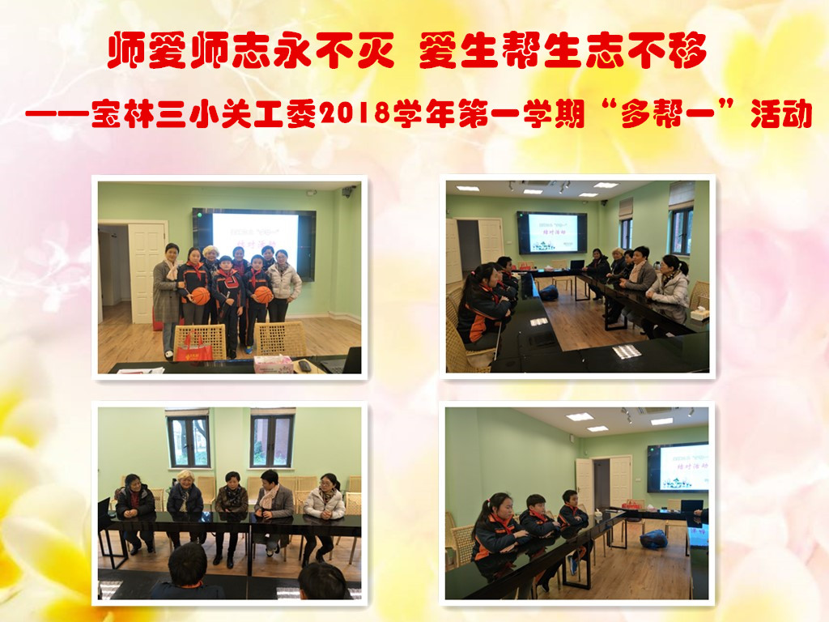

宝林三小
2018.12.10

